BAB IV
LAPORAN HASIL PENELITIAN

- Paparan Data
Pada sub bab ini, secara berurutan akan disampaikan paparan data hasil penelitian mengenai latar belakang obyek penelitian, yakni SMA Negeri I Ngunut Tulungagung. Untuk menbedakan data hasil penelitian, sebagaimana metode pengumpulan data yang digunakan dalam penelitian ini, maka penulis menggunakan kode huruf pada masing-masing data menurut metode pengumpulannya. Kode-kode tersebut adalah: 1) Untuk data hasil observasi menggunakan kode Obs; 2) Untuk data yang berasal dari dokumentasi menggunakan kode Dok; 3) Untuk khusus data yang merupakan hasil wawancara menggunakan kode Wwcr, diteruskan dengan urutan wawancara, kode informan, tanggal wawancara, dan jam wawancara.
Berikut ini disampaikan paparan data lengkap berkaitan dengan fokus penelitian, yakni:
- Penggunaan media pembelajaran audio-visual dalam meningkatkan motivasi belajar siswa pada mata pelajaran PAI di SMA Negeri I Ngunut Tulungagung Tahun Pelajaran 2010/2011
Sebelum pemaparan data tentang penggunaan media pembelajaran audio-visual dalam meningkatkan motivasi belajar siswa pada mata pelajaran PAI, perlu peneliti sampaikan pelaksanaan pembelajaran di SMA Negeri I Ngunut Tulungagung. Secara umum pelaksanaan pembelajaran di SMA Negeri I Ngunut Tulungagung dapat dijelaskan pada hasil observasi yang peneliti lakukan sebagai berikut:
“Dilihat dari waktu masuknya, sekolah ini termasuk lembaga pendidikan yang melaksanakan pembelajarannya masuk pagi. Pelaksanaan KBM dimulai pada pukul 07.00 WIB dan diakhiri pada pukul 13.45 WIB. Mula-mula siswa masuk kelas kemudian melaksanakan do’a bersama sebelum pelaksanaan pembelajaran. Kemudian dilaksanakan kegiatan belajar sesuai dengan semestinya sampai pada jam istirahat. Kemudian dilanjutkan KBM lagi sampai jam pulang sekolah. Pada sore hari dilaksanakan beberapa kegiatan ekstrakurikuler, seperti pramuka, PMR dan olah raga” (Obs., 06 Mei 2011, 07.30 WIB).

Gambar 1 : Ruang Kelas dengan Perangkat Audio-Visual sebagai Media Pembelajaran
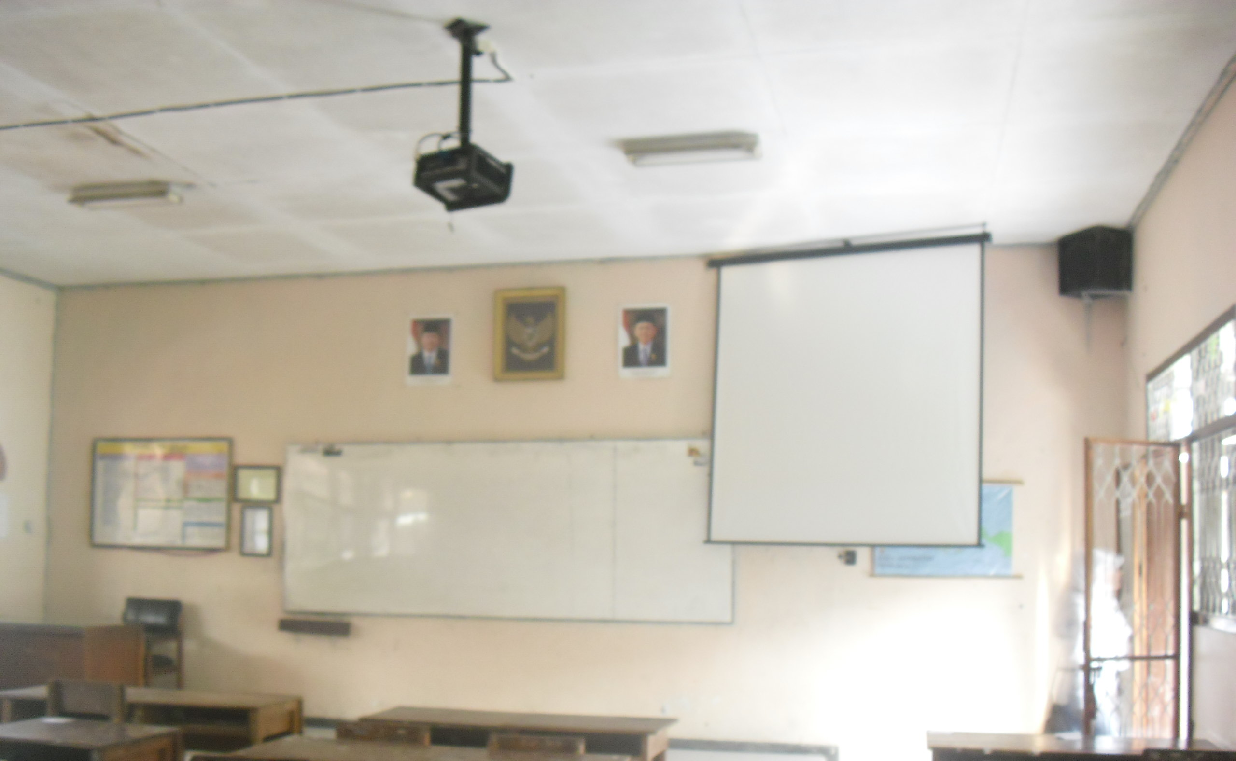
Berkaitan dengan pelaksanaan kegiatan belajar mengajar, Drs. Badri, Guru Pendidikan Agama Islam SMA Negeri I Ngunut Tulungagung menyatakan bahwa “Pelaksanaan KBM dimulai pada pukul 07.00 – 13.45 WIB” (Wwcr.IV.GPAI, 20 Mei 2011, 09.30 WIB). SMA Negeri I Ngunut Tulungagung merupakan lembaga pendidikan yang masuk pagi. Kegiatan belajar mengajar dimulai dengan berdo’a bersama. Kemudian dilanjutkan dengan pelaksanaan KBM sebagaimana kegiatan belajar mengajar pada umumnya. Pada sore hari juga ada banyak kegiatan ekstrakuriler yang dapat diikuti oleh siswa.
Lebih lanjut, dari wawancara yang dilakukan peneliti dengan Kepala Sekolah, didapatkan hasil bahwa:
“… pelaksanaan pembelajaran di SMA ini termasuk ke dalam kategori yang baik. Salah satu buktinya adalah bahwa SMA Negeri I Ngunut telah terakreditasi dengan nilai A. Bukti lain dapat kami sampaikan bahwa banyak prestasi akademik dan non-akademik yang didapatkan oleh sekolah kami, begitu mbak …” (Wwcr.I.KS, 09 Mei 2011, 09.30 WIB).

Dra. Anik Sulistiani, MM., menambahkan bahwa:
"Ya biasa mbak, sama dengan pelaksanaan pembelajaran tingkat SMA pada umumnya. Yang membedakan dengan sekolah-sekolah lain mungkin adalah pelaksanaan pembelajaran di sekolah ini mengedepankan demokratisasi pembelajaran. Dan juga sekolah yang mendapatkan akreditasi A” (Wwcr.III.WKSP, 16 Mei 2011, 10.00 WIB).

Dengan demikian dapat dijelaskan bahwa SMA Negeri I Ngunut Tulungagung merupakan sekolah menengah atas dengan akreditasi A dengan mengedepankan demokratisasi pembelajaran. Selain itu, juga berprestasi dalam bidang akdemik maupun non-akademik. Hal ini dapat dicapai dengan kerja keras dan usaha giat yang dilakukan oleh semua komponen yang ada di SMA Negeri I Ngunut Tulungagung.
Usaha tersebut sesuai dengan yang disampaikan oleh Kepala Sekolah, bahwa pencapaian dan prestasi yang didapatkan “…tentunya dengan usaha yang giat dari berbagai bagian yang ada di sekolah kami. Mulai dari guru yang rajin masuk mengajar, membuat RPP dan sebagainya. …”(Wwcr.I.KS, 09 Mei 2011, 09.30 WIB). Hal ini dilakukan oleh pihak sekolah dalam rangka untuk meningkatkan prestasi belajar siswanya.
Gambar 2 : Wawancara peneliti dengan Dra. Anik Sulistiani, MM., Waka Sarana Prasarana SMA Negeri I Ngunut Tulungagung
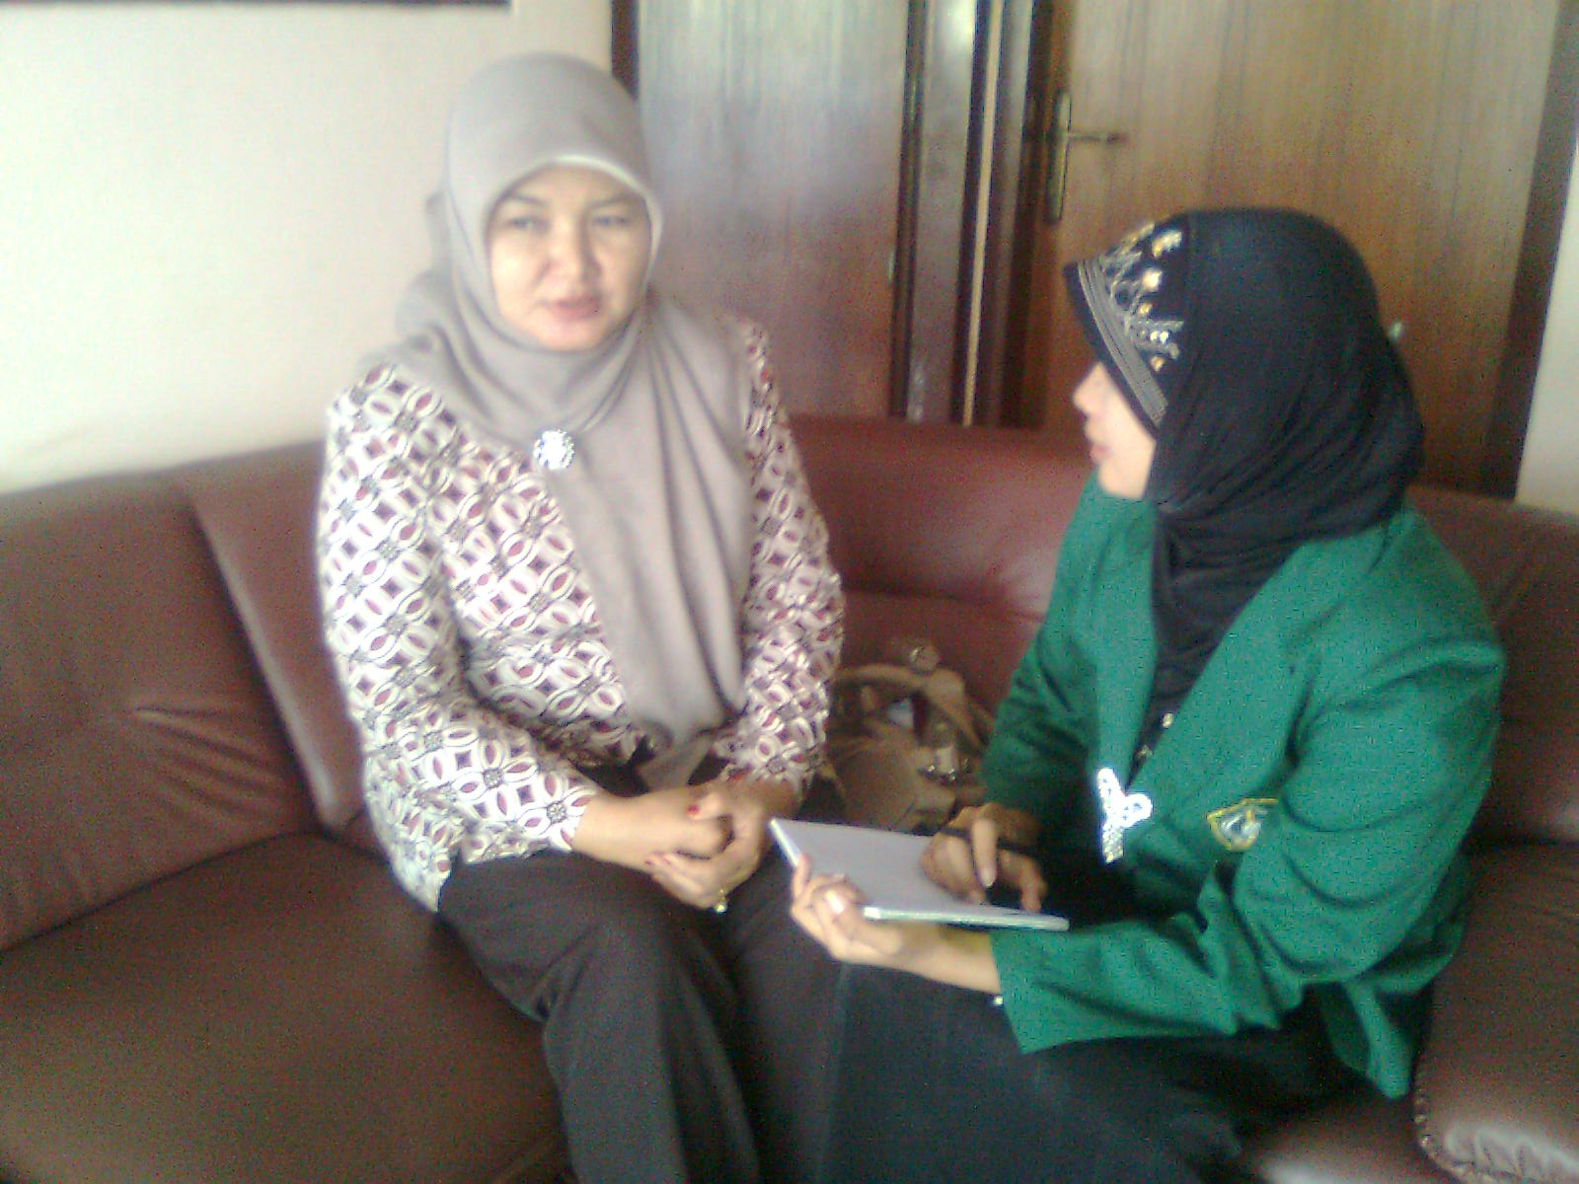
Subagas, S.Pd., selaku Waka Kurikulum SMA Negeri I Ngunut Tulungagung memberikan penjelasan yang panjang lebar berkaitan dengan pelaksanaan kegiatan belajar mengajar, yakni:
“Kalau soal pelaksanaan pembelajaran di sekolah ini sudah sangat canggih mbak. Kelas-kelas di sekolah kami ini telah dilengkapi dengan perangkat multi-medianya, ada LCD proyektor, ada perangkat audionya. Sehingga para guru bisa melaksanakan pembelajaran dengan menggunakan media audio-visual. Dengan begitu siswa dapat betah belajar mbak. Sehingga pula siswa dapat semangat belajarnya” (Wwcr.II.WKSK, 12 Mei 2011, 08.30 WIB).
Dari uraian tersebut di atas dapat ditarik kesimpulan bahwa pada kegiatan belajar mengajar telah menggunakan perangkat audio-visual sebagai media pembelajaranya. Walaupun penggunaannya masih sebatas pilihan, akan tetapi keberadaan perangkat audio-visual sebagai media pembelajaran dapat meningkatkan motivasi belajar siswa.
Selanjutnya peneliti paparkan hasil wawancara dengan informan mengenai penggunaan media pembelajaran audio-visual dalam meningkatkan motivasi belajar siswa pada mata pelajaran Pendidikan Agama Islam secara lengkap, yakni:
“Gini mbak, secara umum penggunaan media pembelajaran audio-visual sudah dilaksanakan dengan baik. Hanya ada beberapa guru yang karena berbagai hal belum bisa memanfaatkan atau menggunakan perangkat audio-visual yang telah ada sebagai media pembelajaran. Nah, khusus untuk mata pelajaran Pendidkan Agama Islam, guru yang bersangkutan, sepanjang yang saya ketahui, sudah memanfaatkan perangkat audio-visual dalam menyampaikan materi pelajarannya” (Wwcr.I.KS, 09 Mei 2011, 09.30 WIB).

Dari wawancara tersebut dapat disampaikan bahwa penggunaan media pembelajaran audio-visual sudah dilaksanakan dengan baik. Khusus mata pelajaran Pendidikan Agama Islam, guru yang mengajar sudah menggunakan media pembelajaran dimaksud dalam menyampaikan materi pelajarannya.
Senada dengan Kepala Sekolah, guru Pendidikan Agama Islam menyatakan bahwa:
“Penggunaan cukup lancar di dalam kelas, namun penggunaanya masih bergantian, hal ini karena kelas XI dan XII belum terpasang peralatan audio-visual, contohnya ketika kelas XI materinya harus menggunakan audio-visual maka pindah ke ruang kelas X yang sudah ada peralatannya, dalam penggunaan audio-visual disesuaikan dengan materi yang ada” (Wwcr.IV.GPAI, 20 Mei 2011, 09.30 WIB).

Gambar 3 : Wawancara peneliti Drs. Badri, Guru Pendidikan Agama Islam, di Teras ruang kelas.
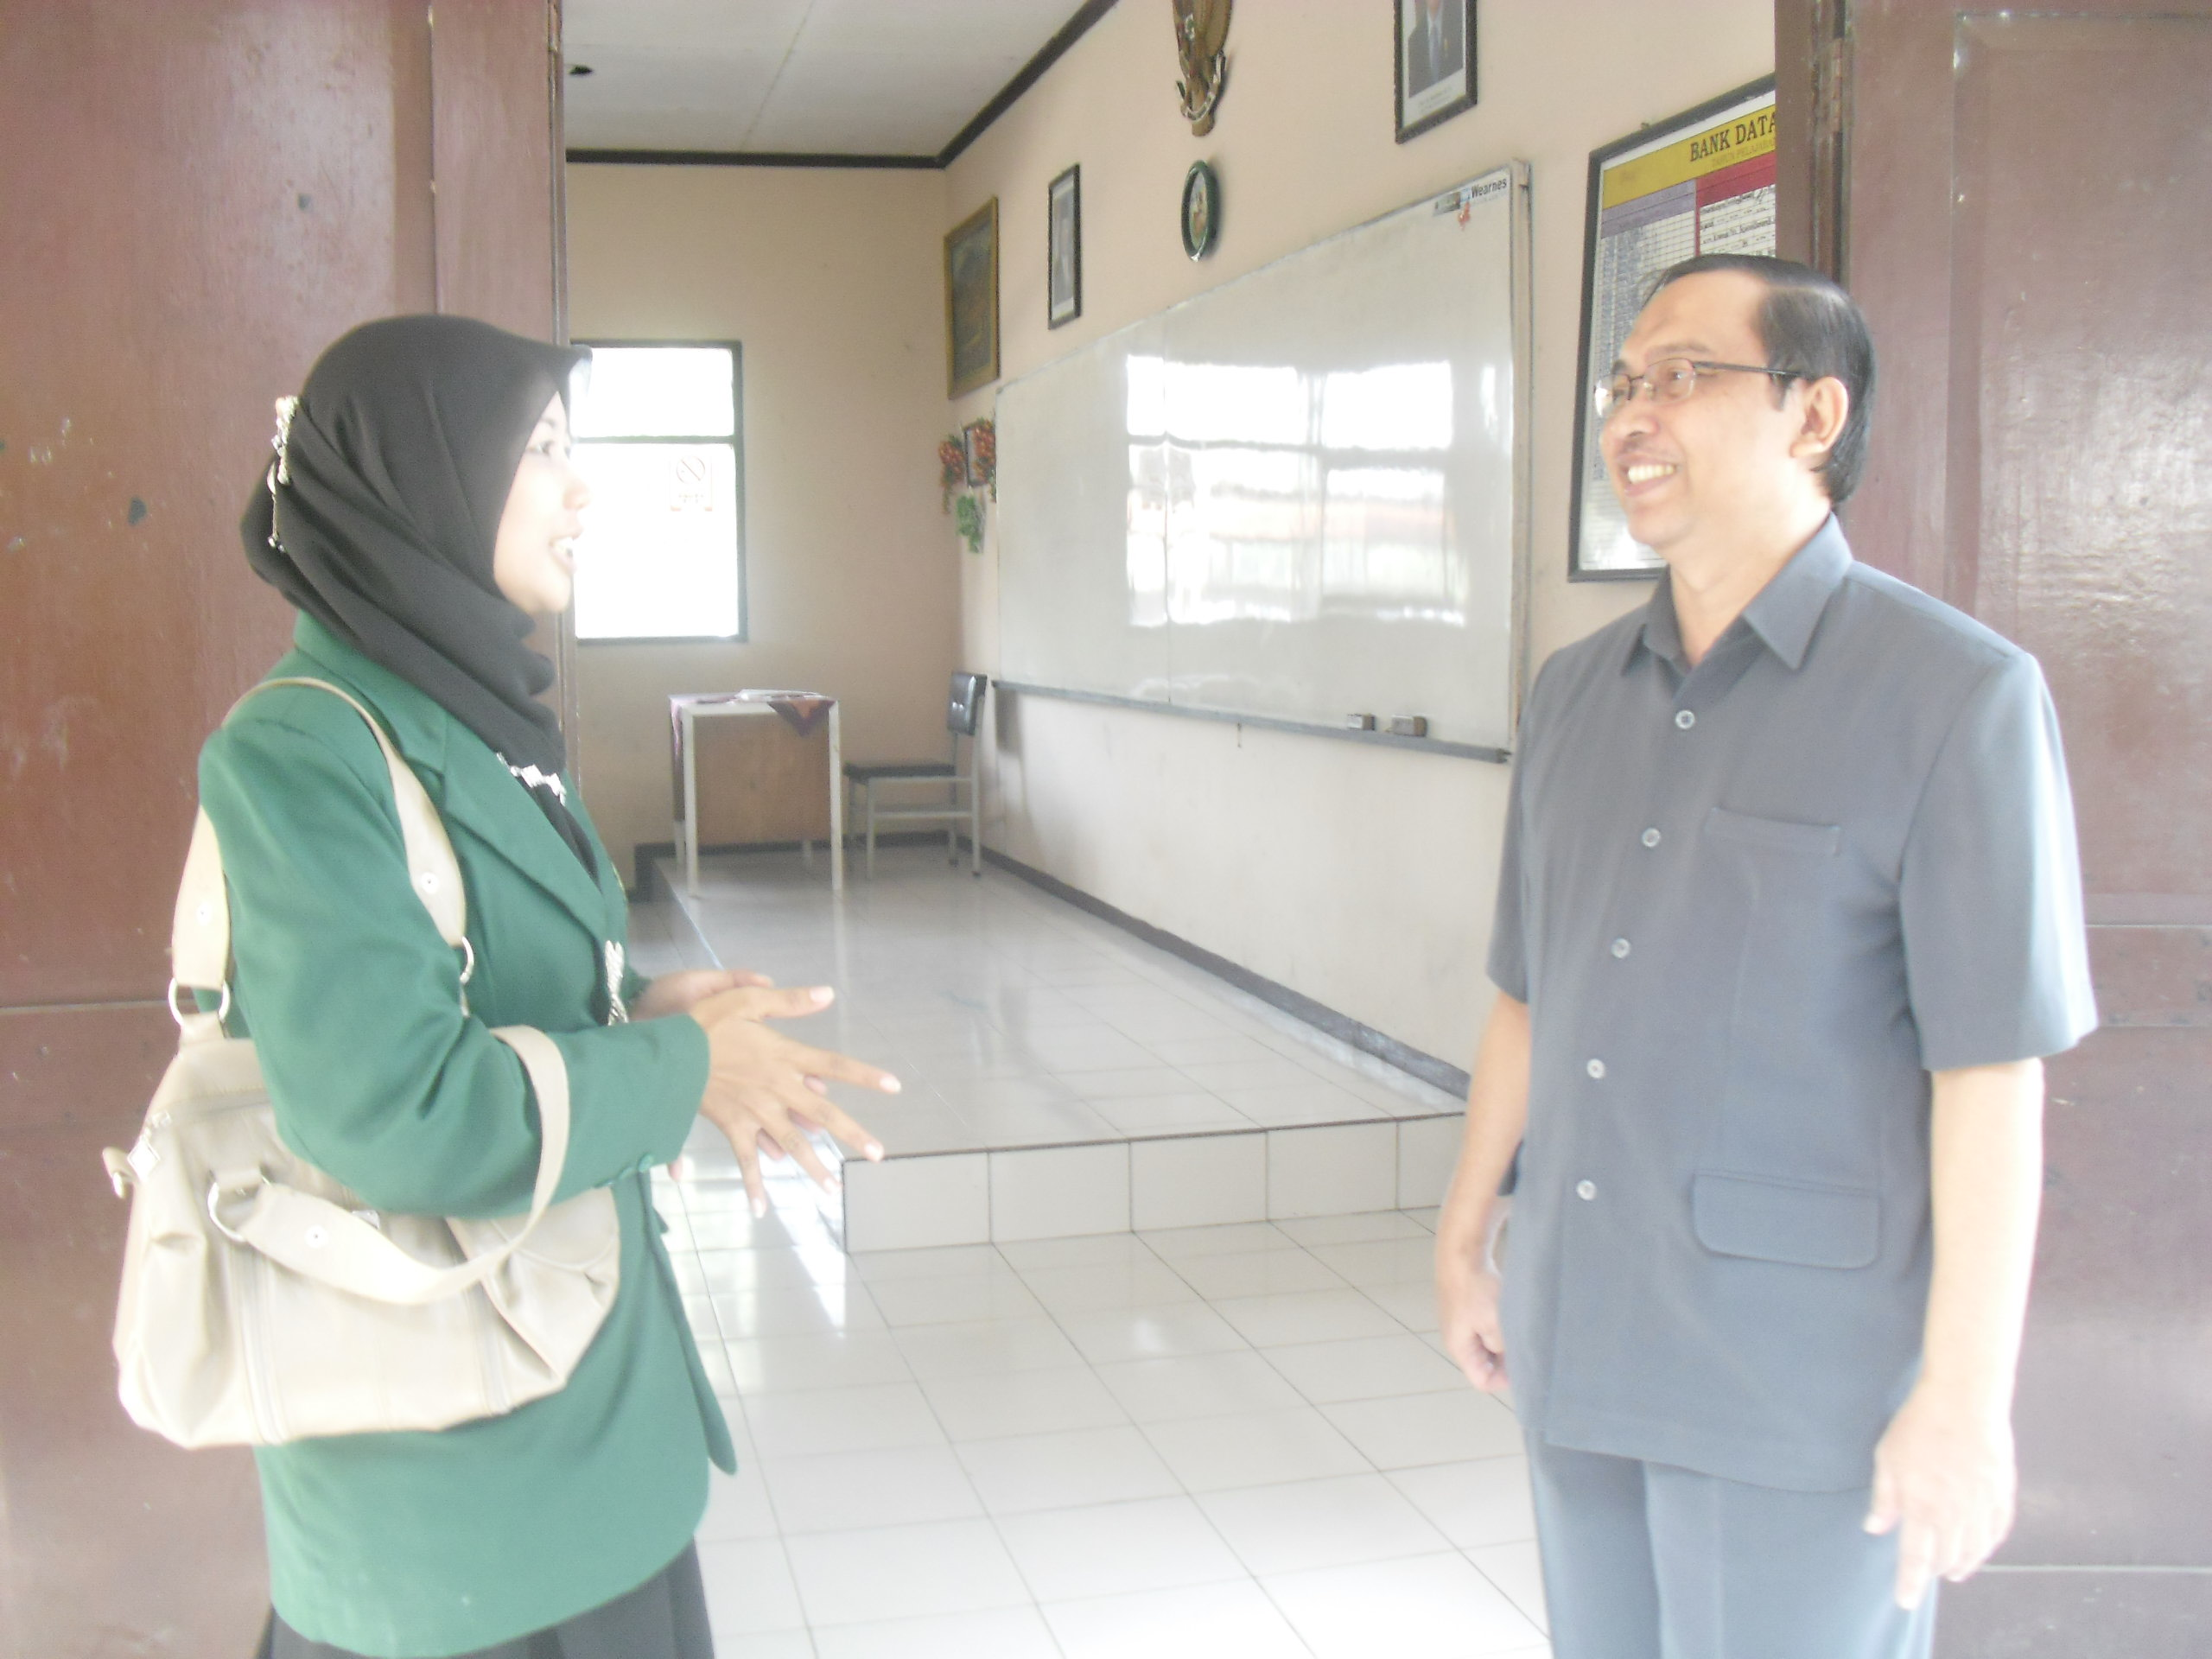
Lebih lanjut dari beberapa siswa yang diwawancarai oleh peneliti, diperoleh paparan data bahwa, penggunaan media pembelajaran:
“Digunakan dengan baik Bu, sudah banyak guru-guru yang mengajar dengan menggunakan media pembelajaran audio-visual. Tapi yang paling banyak menggunakan memang guru-guru eksakta Bu. Guru-guru lain masih kurang Bu” (Wwcr.VI.S1, 24 Mei 2011, 09.30 WIB).

“Ya udah digunakan Bu. Digunakannya dengan baik bu, walaupun ndak semua guru menggunakan peralatan itu. Kalau guru mengajar dengan alat itu, kelasnya jadi semangat Bu” (Wwcr.VI.S3, 30 Mei 2011, 09.30 WIB).

Pada kondisi yang lain, penggunaan media pembelajaran audio-visual masih agak terbatas. Hal ini sesuai dengan yang dipaparkan oleh Waka Kurikulum, yakni:
“Hehehe…. Penggunaan media pembelajaran audio-visual ya masih agak terbatas mbak. Belum semua guru menggunakan media audio-visual tersebut. Sudah pernah sih diadakan pelatihan penggunaan perangkat tersebut, namun ya itu tadi mbak belum semua guru menggunakan perangkat tersebut. Khusus pembelajaran Pendidikan Agama Islam sudah menggunakan media audio-visual untuk menyampaikan beberapa materi pelajarannya. Dan memberikan hasil yang baik mbak” (Wwcr.II.WKSK, 12 Mei 2011, 08.30 WIB).

Hal senada juga disampaikan oleh Waka Sarana dan Prasarana, bahwa:
“Tidak semua materi pelajaran bisa disampaikan dengan audio-visual mbak, jadi kita sebagai seorang guru yo harus pandai-pandai memilahnya dan dituntut untuk kreatif sehingga dalam penyampaiannya dapat menyenangkan” (Wwcr.III.WKSP, 16 Mei 2011, 10.00 WIB).

Hal selanjutnya yang peneliti tanyakan kepada para responden atau informan penelitian adalah adakah faktor pendukung penggunaan media pembelajaran audio-visual dalam meningkatkan motivasi belajar siswa pada mata pelajaran PAI di SMA Negeri I Ngunut Tulungagung Tahun Pelajaran 2010/2011? Secara panjang lebar Kepala Sekolah memberikan pemaparanya sebagai berikut:
“Dapat saya sampaikan bahwa sebenarnya banyak sekali faktor pendukung penggunaan media audio-visual. Salah satu yang jelas terlihat adalah bahwa sekolah kami sudah tersedia perangkat tersebut. Tidak semua sekolah lho punya perangkat pendidikan seperti yang ada di sekolah kami. Yang kedua, selain adanya peralatan tersebut, disediakan juga perangkat pendukungnya. Yakni materi-materi pelajaran yang sudah di-multi media-kan atau materi pelajaran dalam bentuk CD/VCD atau orang-orang sekarang menyebutnya dengan perangkat lunak atau software-nya juga tersedia. Kemudian juga dilaksanakan pelatihan-pelatihan kepada guru-guru agar mempunyai kompetensi untuk menggunakan peralatan tersebut dalam kegiatan belajar mengajarnya. Satu lagi mbak, saya selaku kepala sekolah menerapkan kebijakan bahwa semua guru harus mampu mengoperasikan peralatan audio-visual tersebut, termasuk guru PAI, dan juga kami sediakan tenaga ahli untuk maintenance peralatan-peralatan multi-media tersebut” …”(Wwcr.I.KS, 09 Mei 2011, 09.30 WIB).

Lebih lanjut, Waka Kurikulum memaparkan bahwa:
“Ada banyak faktor pendukung penggunaan media pembelajaran audio-visual di sekolah kami ini, yang paling utama adalah sekolah kami sudah mempunyai perangkat dimaksud. Faktor lain, siswa suka atau semangat jika diajar dengan menggunakan media audio-visual, materi pelajaran mudah dicerna oleh siswa sehingga guru-guru mempunyai kecenderungan senang menggunakan media pembelajaran ini dalam penyampaian materi pelajarannya” (Wwcr.II.WKSK, 12 Mei 2011, 08.30 WIB).

Hal senada juga disampaikan oleh Waka Sarana Prasarana, yang memaparkan bahwa faktor pendukung penggunaan media pembelajaran audio-visual dalam meningkatkan motivasi belajar siswa pada mata pelajaran Pendidikan Agama Islam adalah:
“Tersedianya peralatan audio visual oleh sekolah seperti Proyektor, LCD, dari pihak sekolah telah mengadakan workshop untuk seluruh guru tentang pembelajaran menggunakan teknologi yang di dalamnya guru juga telah diajari pembuatan PowerPoint dan lain-lain sehingga memudahkan isi materi yang akan disampaikan kepada siswa …” (Wwcr.III.WKSP, 16 Mei 2011, 10.00 WIB).

Paparan yang hampir sama disampaikan guru mata pelajaran Pendidikan Agama Islam SMA Negeri I Ngunut Tulungagung, bahwa “Dari pihak sekolah sudah menyediakan peralatan audio-visual, guru mempunyai CD yang sesuai dengan materi pelajaran, dan guru membawa laptop pribadi” (Wwcr.IV.GPAI, 20 Mei 2011, 09.30 WIB).
Beberapa siswa juga menyampaikan pendapatnya ketika diajukan pertanyaan tentang faktor yang mendukung penggunaan media pembelajaran audio-visual dalam meningkatkan motivasi belajar siswa pada mata pelajaran Pendidikan Agama Islam . Berikut ini disampaikan hasil wawancara lengkapnya, yakni:
“Apa ya Bu?.... (berpikir). O ini Bu, peralatannya sudah ada. Kalo yang lainnya apa ya Bu…. Hehehe… eee anu Bu, guru-guru yang memakai media pembelajaran audio-visual ini sudah bisa mengoperasikan dengan baik Bu. Nah, teman-teman suka kalau guru mengajarkan dengan kreatif seperti itu” (Wwcr.VI.S1, 24 Mei 2011, 09.30 WIB).

“Iya mbak ada beberapa hal yang mendukung penggunaan media pembelajaran audio-visual dalam proses belajar mengajar. Salah satunya siswa senang mbak kalau guru mengajar menggunakan peralatan itu. Ada lagi mbak, kayaknya guru-guru senang atau suka menggunakan alat pembelajaran itu” (Wwcr.VI.S2, 27 Mei 2011, 09.30 WIB).

Gambar 4 : Wawancara peneliti dengan Fida, Siswa Kelas X-C di Teras Ruang Kelas
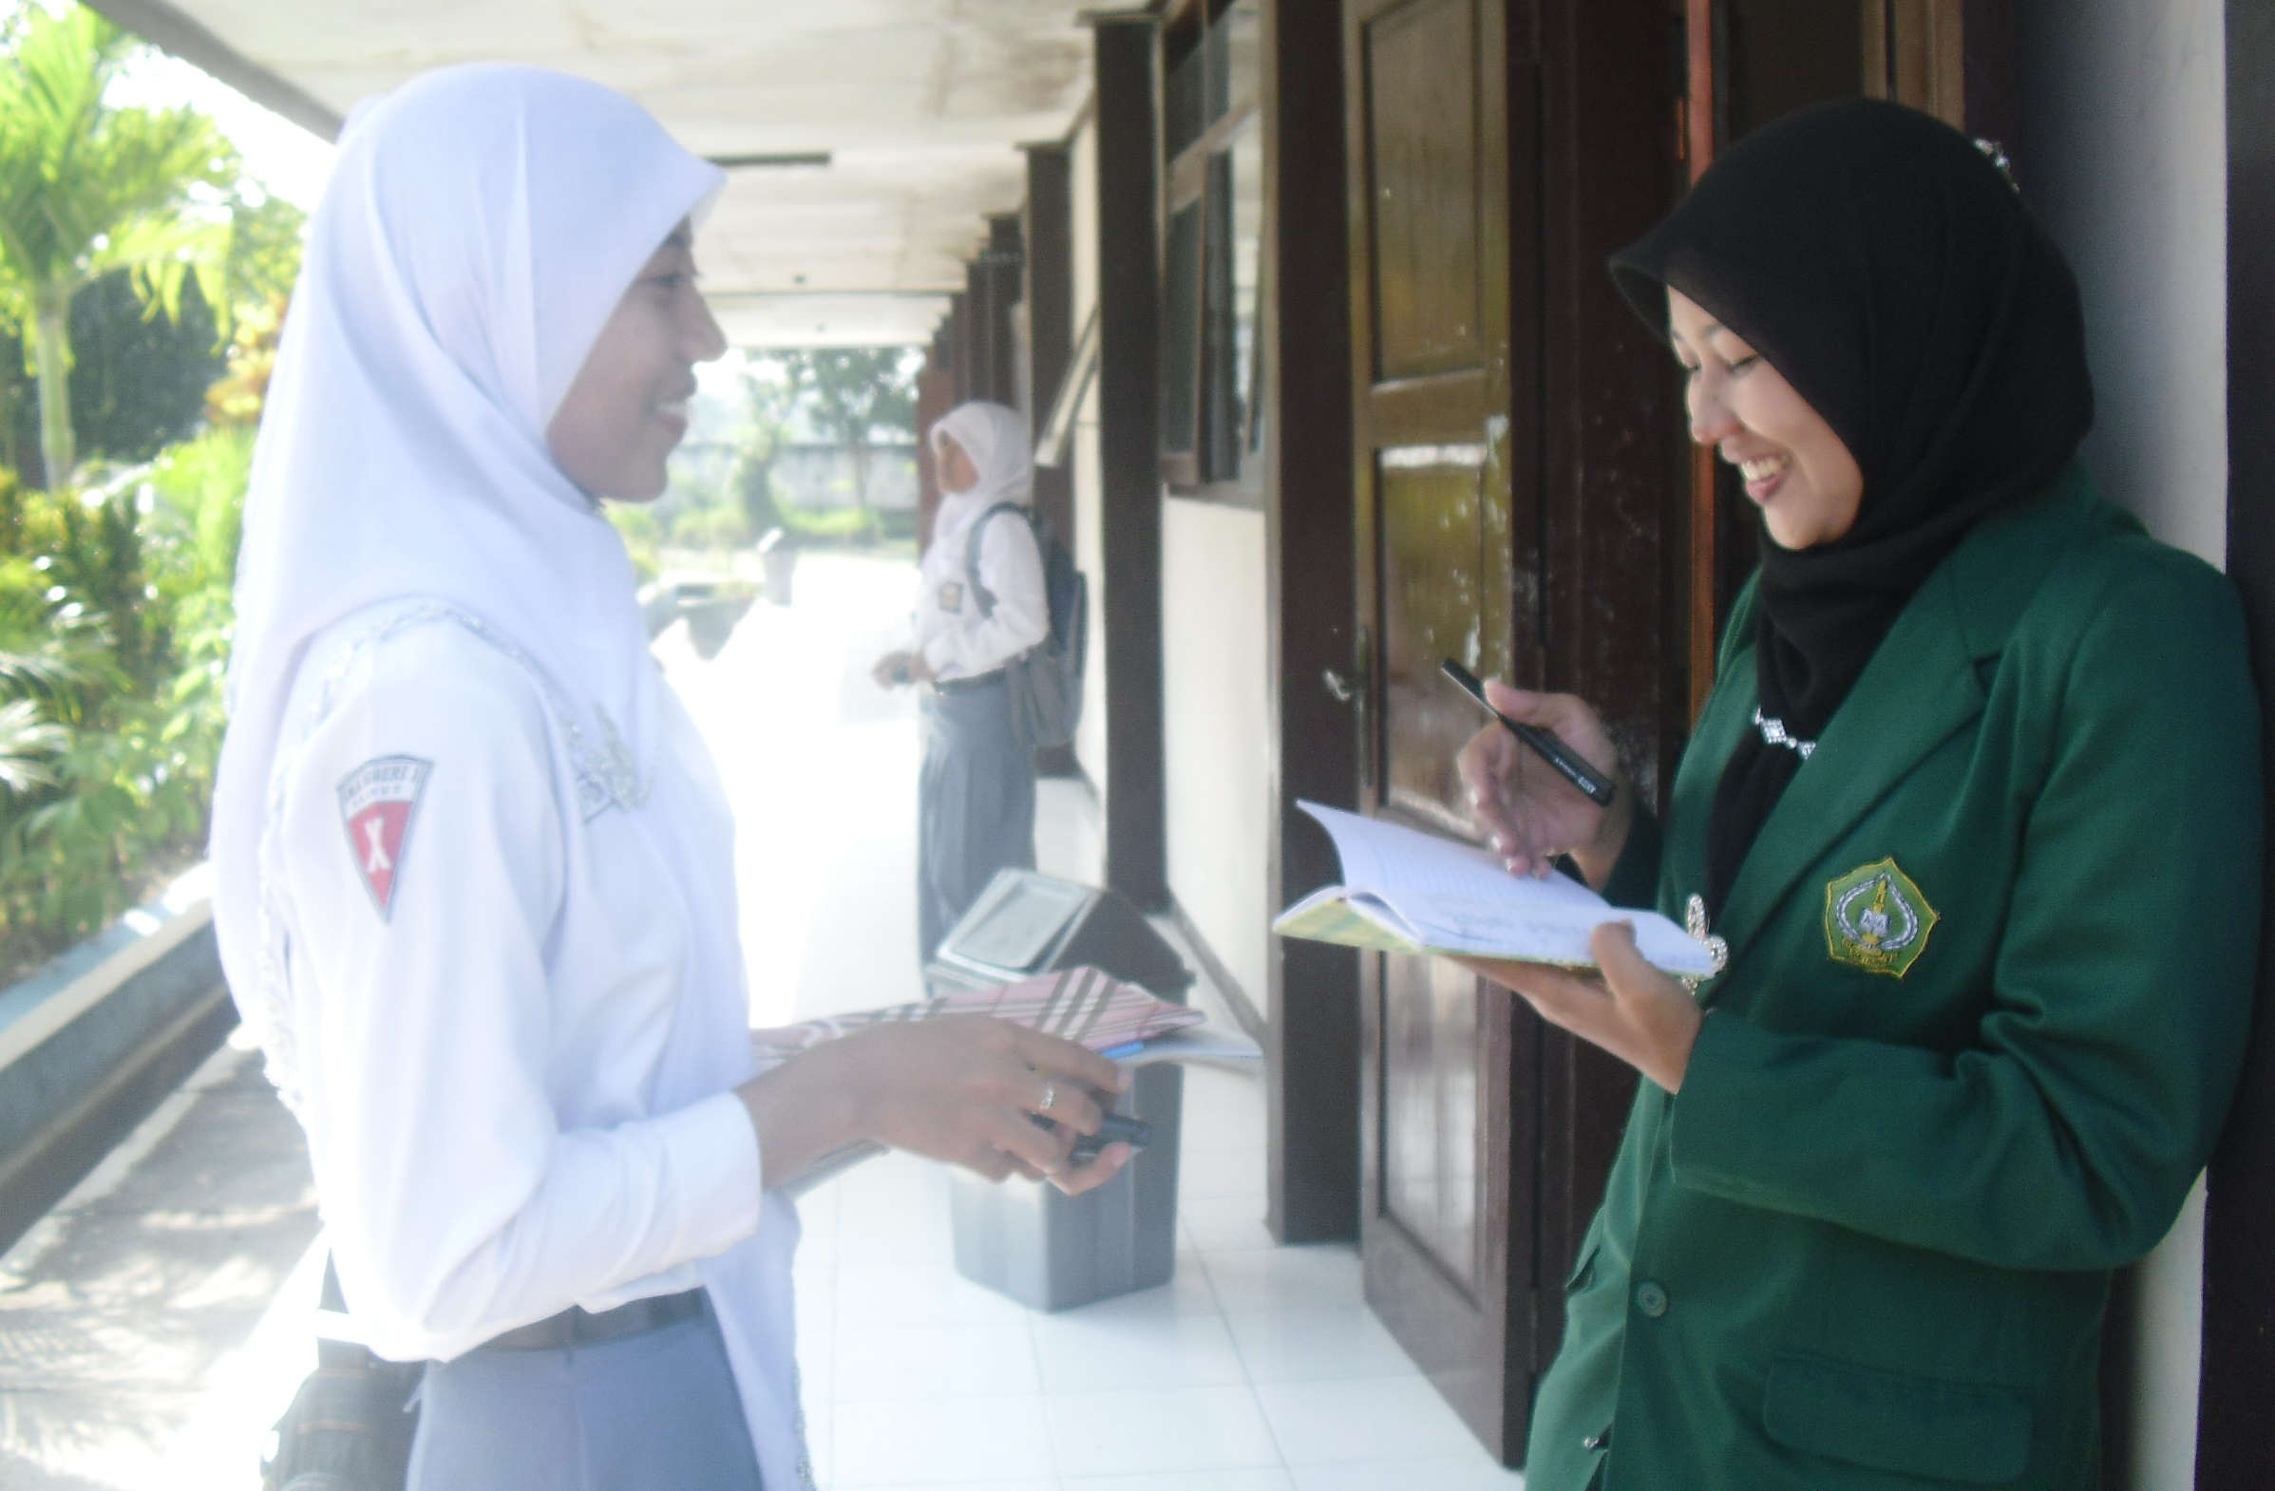

“Yang jadi pendukung ya Bu? …. (berpikir) ouw ini Bu, pertama alatnya sudah ada di sekolahku, walapun hanya di kelas X saja. Kedua, ada teknisi yang khusus dipekerjakan untuk merawat peralatan itu Bu, hehehehe, tapi orangnya lelet Bu. Ketiganya, kalau gurunya pinter menggunakannya belajarnya jadi enak Bu. Dah Bu” (Wwcr.VI.S3, 30 Mei 2011, 09.30 WIB).

Dari hasil wawancara dengan responden didapatkan pula data tentang faktor penghambat penggunaan audio-visual ini. Faktor-faktor penghambat tersebut terungkap dari hasil wawancara dengan Kepala Sekolah, yakni:
“Salah satu yang menjadi kendala penggunaan media audio-visual yang kami punyai adalah bahwa tidak semua guru mampu mengoperasikan alat tersebut. Selain itu harus disadari pula bahwa tidak semua materi pelajaran dapat disampaikan dengan media audio-visual. Kendala lain adalah sudut pandang beberapa tenaga pendidik atau guru yang menganggap bahwa media pembelajaran tidak begitu mempengaruhi prestasi atau minat belajar. Sehingga beliau-beliau ini hanya menggunakan media konvensional dalam pelaksanaan KBM-nya” …”(Wwcr.I.KS, 09 Mei 2011, 09.30 WIB).

Kemudian, Waka Kurikulum juga memberikan pendapatnya mengenai faktor penghambat ini, yakni:
“Guru dan keterbatasan peralatan yang menjadi penghambat penggunaan media audio-visual. Ada beberapa guru yang masih enggan menggunakan media ini. Ya mohon maaf sebelumnya mbak, guru-guru yang sepuh memang mempunyai kecenderungan enggan menggunakan media ini karena, maaf mbak, keterbatasan kemampuan menggunakan perangkat multi-media. Selain itu, karena tidak semua kelas dilengkapi dengan perangkat media pembelajaran audio-visual, maka ketika guru pada kelas yang tidak ada perangkatnya mau menggunakan media pembelajaran audio-visual ini harus pindah kelas di kelas yang ada perangkatnya ini. Inilah yang bikin mumet saya mbak sebagai Waka Kurikulum” (Wwcr.II.WKSK, 12 Mei 2011, 08.30 WIB).

Adapun Waka Sarana dan Prasarana menyampaikan bahwa yang menjadi faktor penghambatnya adalah:
“Peralatan audio-visual masih terbatas mbak hanya ada di seluruh kelas X saja, sehingga murid kelas XI dan XII itu bilang sama saya mereka itu iri, nah untuk itu saya juga mempunyai rencana untuk menambahnya, namun dananya belum ada, berhubung peralatan tersebut membutuhkan dana yang tidak sedikit, ya dalam pengadaannya step by step mbak” …”(Wwcr.III.WKSP, 16 Mei 2011, 10.00 WIB).

Drs. Badri, Guru Pendidikan Agama Islam, yang menyatakan bahwa faktor penghambat penggunaan media pembelajaran audio-visual dalam meningkatkan motivasi belajar siswa pada mata pelajaran Pendidikan Agama Islam adalah:
“Pemadaman listrik yang tak terduga sehingga kadang ketika pengajaran sedang berlangsung menjadi terhenti, dan dari pihak sekolah tidak mempunyai gendset, peralatan masih terbatas hanya ada 9 yang diletakkan di seluruh kelas X, sulit mencari CD pembelajaran yang sesuai 100% dengan materi yang telah ditentukan” (Wwcr.IV.GPAI, 20 Mei 2011, 09.30 WIB).

Pemaparan data mengenai faktor penghambat penggunaan media pembelajaran audio-visual ini peneliti tutup dengan hasil wawancara peneliti dengan beberapa siswa, yakni:
“Masih ada hambatannya Bu. Alat itu (media pembelajaran audio-visual) hanya ada di ruang kelas X saja bu, jadi nek kelas lain ato guru kelas XI dan XII mau memakainya harus pindah kelas Bu. Lagi pula masih ada beberapa guru yang tidak pernah memakai alat tersebut sama sekali… Sebel Bu, pelajaran hanya disampaikan dengan ceramah saja” (Wwcr.VI.S1, 24 Mei 2011, 09.30 WIB).

“Sebenarnya masih banyak mbak kendala yang menghambat penggunaan alat ini dalam kegiatan belajar mengajar. Saya pernah mengalaminya mbak, waktu itu seorang guru sedang mengajar dengan menggunakan peralatan audio-visual itu sebagai media pembelajarannya. Tiba-tiba alatnya tidak berfungsi, eh mbak, ternyata guru itu tidak bisa memperbaikinya. Dan harus nunggu teknisi dengan lama. Hasilnya nggak jadi belajar mbak. Wes pokoke lucu mbak” (Wwcr.VI.S2, 27 Mei 2011, 09.30 WIB).

“Kalo yang jadi penghambat ya gurunya Bu. Eh Bu, jangan bilang-bilang ya Bu, masih ada lho Bu guru yang nggak bisa menggunakan alat itu. Hehehe” (Wwcr.VI.S3, 30 Mei 2011, 09.30 WIB).

- Motivasi Belajar Siswa pada Mata Pelajaran Pendidikan Agama Islam Ketika Menggunakan Media Pembelajaran Audio-Visual di SMA Negeri I Ngunut Tulungagung Tahun Pelajaran 2010/2011
Kondisi nyata di lapangan yang tidak terbantahkan bahwa penggunaan media pembelajaran audio-visual dapat meningkatkan motivasi belajar siswa pada mata pelajaran Pendidikan Agama Islam. Hal ini sesuai dengan hasil wawancara dengan informan/responden yang menyatakan bahwa:
“Siswa sangat merespon dengan baik, karena ini terobosan baru dalam metode mengajar saya, meskipun terkadang suasana kelas menjadi agak rame, tapi itu wajar dan masih dapat dikendalikan sehingga tidak keluar dari kontek” (Wwcr.IV.GPAI, 20 Mei 2011, 09.30 WIB).

Senada dengan hal tersebut, seorang siswa menyatakan bahwa dengan menggunakan media audio-visual, maka “KBM menjadi meningkat, memudahkan imajinasi dalam visualisasi siswa” (Wwcr.VI.S2, 27 Mei 2011, 09.30 WIB).
Kepada beberapa siswa yang dijadikan responden disampaikan pertanyaan lanjutan, yakni: Bagaimana semangat kamu pada waktu mengikuti pelajaran dengan menggunakan media pembelajaran audio-visual? Dari pertanyaan itu diperoleh pemaparan bahwa “pada waktu mengikuti penggunaan media audio-visual saya sangat bersemangat dan bergembira dan saya selalu masuk terus tidak pernah absen” (Wwcr.VI.S1, 24 Mei 2011, 09.30 WIB).
Gambar 5 : Wawancara peneliti dengan Fikri, Siswa Kelas XI IPA 2 di Teras Ruang Kelas
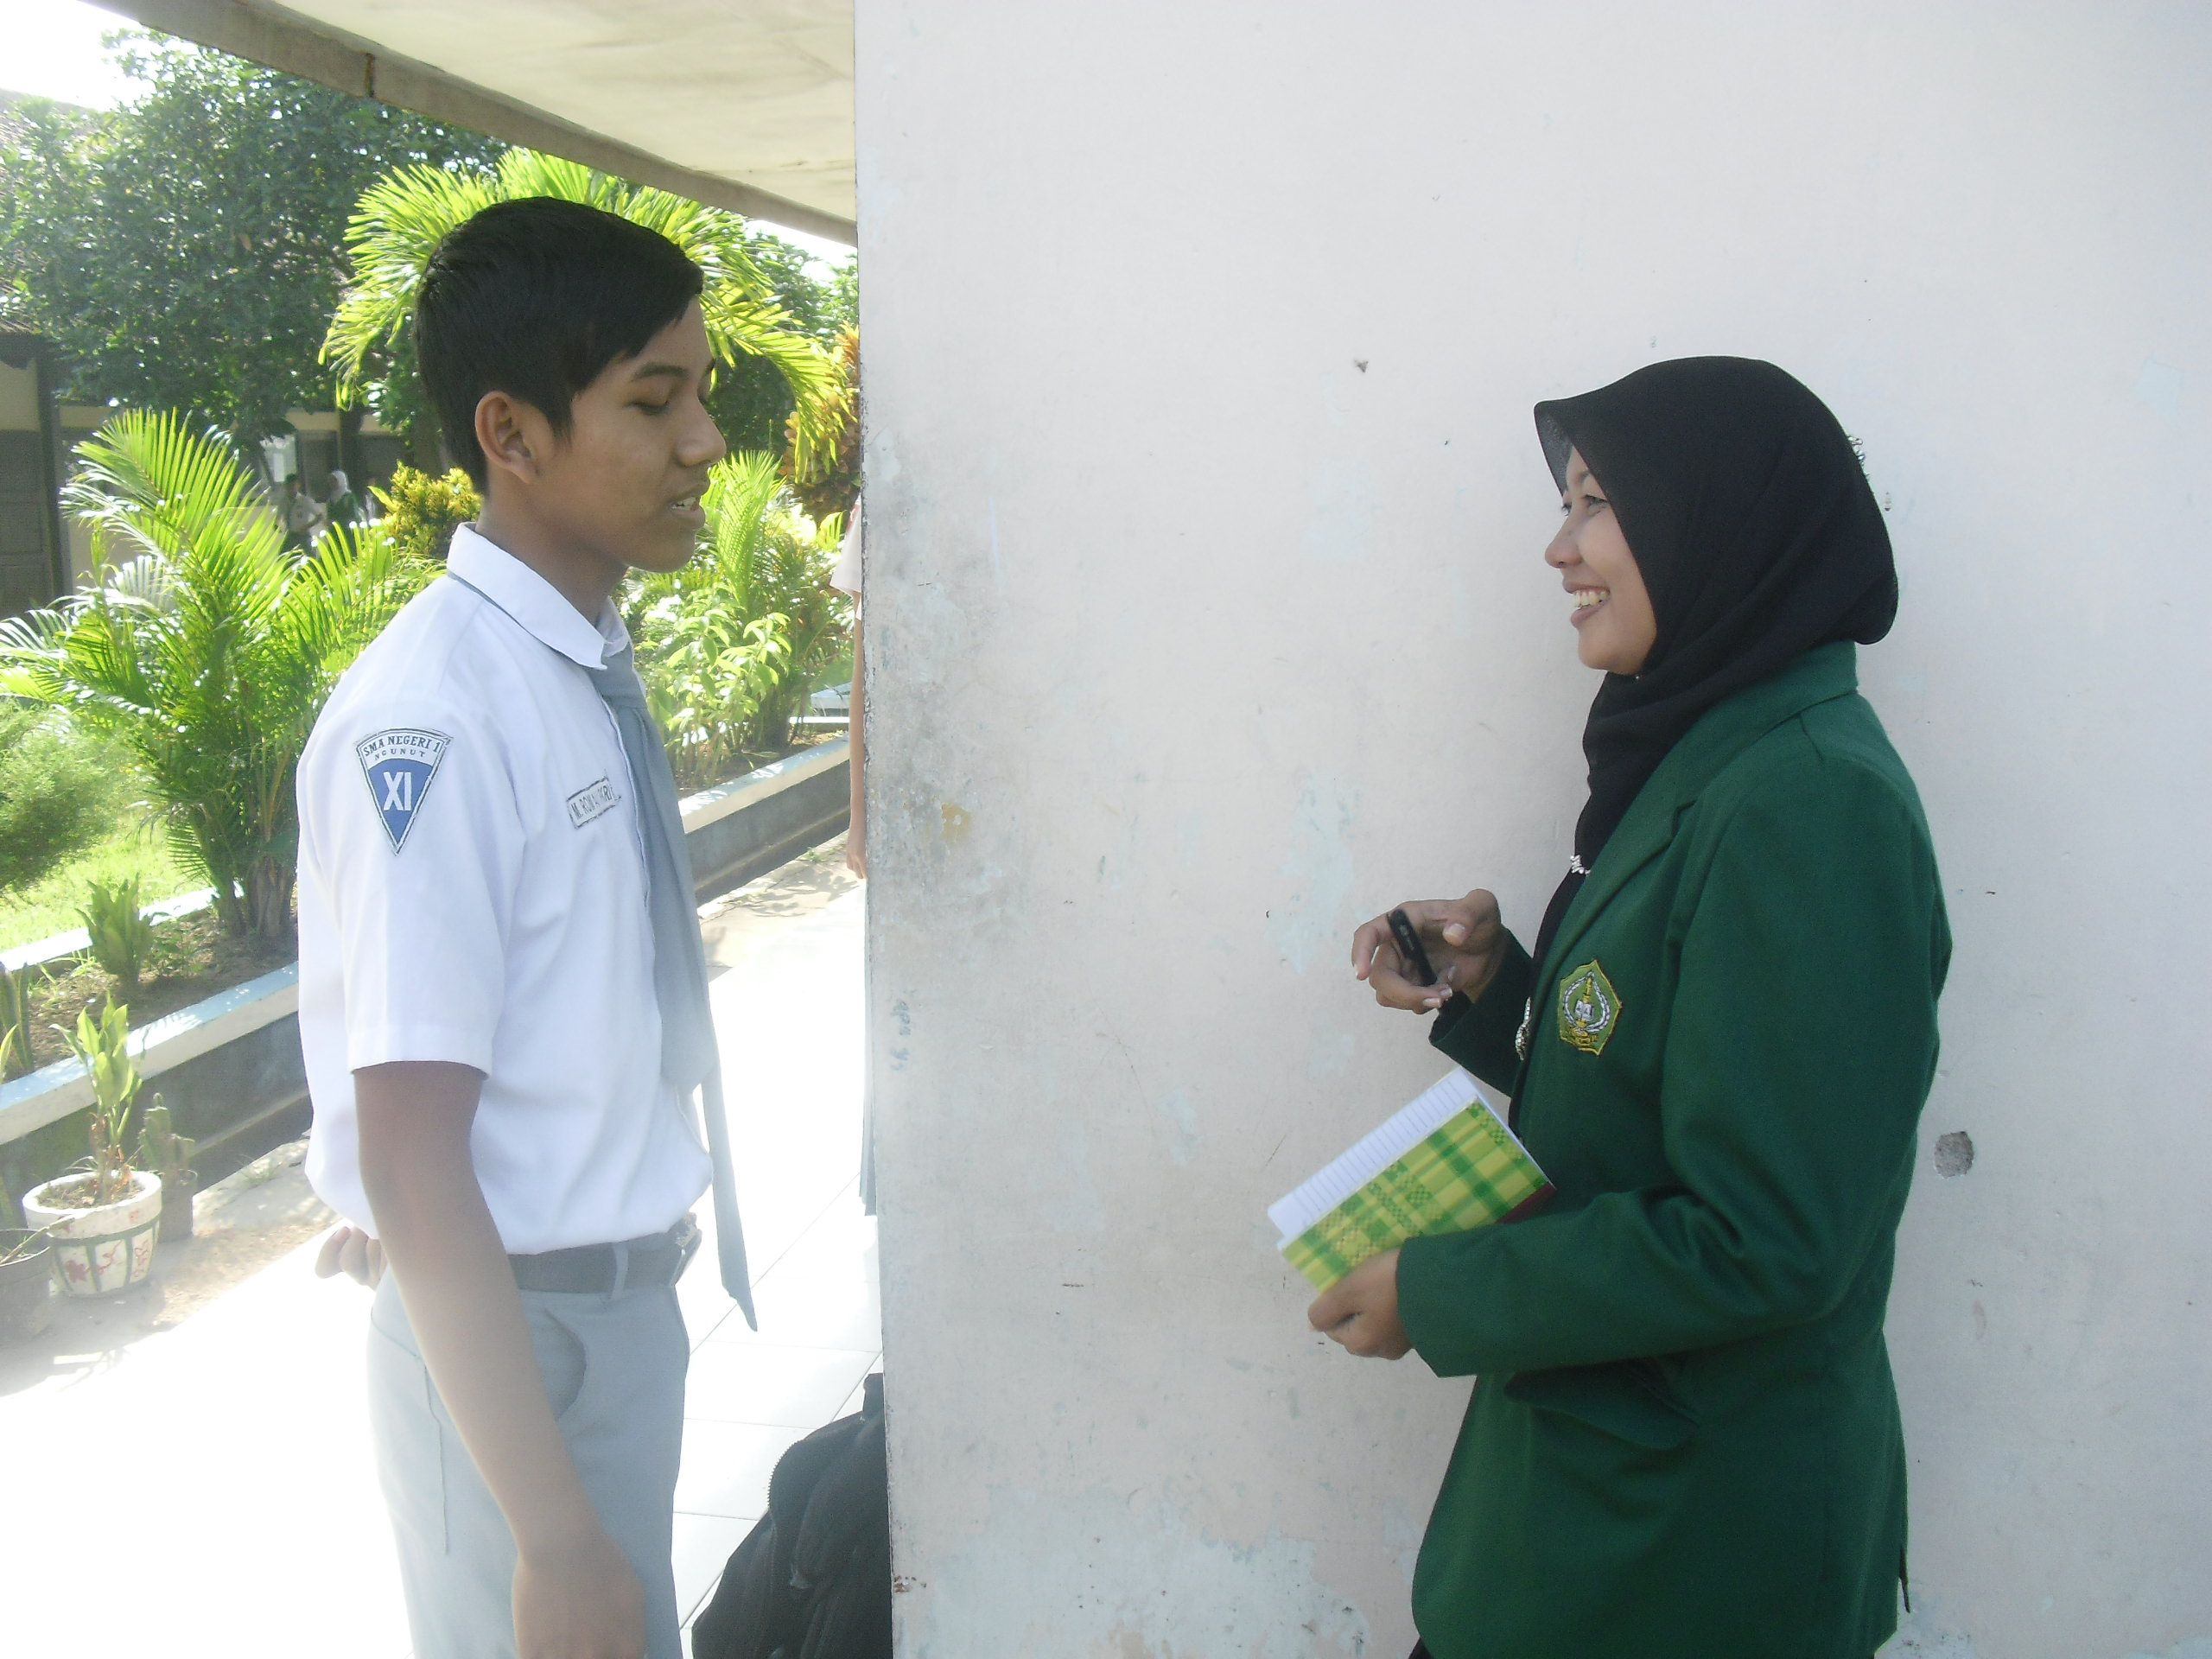
Lebih lanjut dipaparkan bahwa “pada waktu mengikuti penggunaan media audio visual saya sangat bersemangat dan lebih konsentrasi dalam mengikuti pelajaran” (Wwcr.VI.S2, 27 Mei 2011, 09.30 WIB). Dan disampaikan pula bahwa “Pada waktu mengikuti penggunaan media audio-visual saya sangat antusias sekali tidak seperti biasa” (Wwcr.VI.S3, 30 Mei 2011, 09.30 WIB).
Berkaitan dengan penggunaan media pembelajaran audio-visual, perlu perlu mempersiapkan perangkat pendukungnya. Drs. Badri, Guru Pendidikan Agama Islam, menyampaikan bahwa sebelum pelaksanaan kegiatan belajar mengajar dengan menggunakan media audio-visual “Saya mencari CD pembelajaran yang sudah saya punya dan tinggal disesuaikan dengan materi yang akan saya ajarkan. Kadang kalau tidak ada yang sesuai dengan materi, saya browsing di internet” (Wwcr.IV.GPAI, 20 Mei 2011, 09.30 WIB).
Beliau menambahkan bahwa ada perbedaan yang mencolok antara kegiatan belajar mengajar dengan menggunakan media pembelajara audio-visual dengan media konvensional (papan tulis). Ketika beliau ditanya apakah ada perbedaan antara pembelajaran dengan menggunakan media audio visual dengan pembelajaran yang menggunakan media papan tulis?, beliau menjawab:
“Jelas ada mbak, antusias siswa itu lebih semangat dan motivasinya tinggi jika menggunakan audio-visual dan bisa terlihat dari hasil ulangan yang telah saya adakan, nilianya malah lebih bagus mbak” (Wwcr.IV.GPAI, 20 Mei 2011, 09.30 WIB).

Kepada guru PAI tersebut juga ditanyakan tentang bagaimana cara anda dalam memotivasi siswa agar lebih antusias selama KBM?, beliau memberikan jawaban, sebagai berikut:
“Sebelum pelajaran dimulai siswa yang nakal itu saya suruh duduk di meja depan, dan saya kasih contoh-contoh atau hikmah yang dapat diambil dari materi yang akan disampaikan sehingga ketika KBM berlangsung siswa mendengarkan dan memperhatikannya. Demikian juga, saya menggunakan media pembelajaran audio-visual untuk meningkatkan motivasi belajar siswa, khususnya pada mata pelajaran Pendidikan Agama Islam. Media pembelajaran ini saya gunakan untuk materi-materi yang berkaitan dengan mempraktekkan tata cara pelaksanaan suatu ibadah mahdloh. Gitu mbak” (Wwcr.IV.GPAI, 20 Mei 2011, 09.30 WIB).

Peneliti memberikan pertanyaan kepada responden tersebut, yakni: berkaitan dengan penggunaan media pembelajaran audio-visual, apa saja yang perlu diperhatikan agar dapat meningkatkan motivasi belajar siswa? Adapun jawaban yang diterima adalah:
“Yang pertama yang harus diperhatikan adalah masalah kesesuai dengan materi yang akan disampaikan mbak. Perlu diingat bahwa tidak semua materi pelajaran Pendidikan Agama Islam dapat disampaikan dengan media audio-visual. Oleh karena itu, perlu diperhatikan kesesuaian media pembelajaran dengan materi pembelajaran. Yang kedua, adalah kemampuan guru untuk mengoperasionalkan perangkat audio-visual tersebut. Mampu tidak guru mengoperasionalkan alat itu, kalo tidak kan malah menjadi boomerang bagi guru yang bersangkutan. Sedangkan yang ketiga, adalah sarana pendukunganya. Media audi-visual kan butuh sarana tambahan. Kayak CD pembelajaran, program-program aplikasi multi-media untuk pembelajaran dan juga software-software tentang materi pembelajaran” (Wwcr.IV.GPAI, 20 Mei 2011, 09.30 WIB).

Kepada beberapa siswa, peneliti juga meminta pendapat siswa terkait dengan tanggapannya tentang penggunaan media pembelajaran audio-visual ini. Pendapat-pendapat tersebut adalah:
“Sebelum media audio-visual digunakan saya belum paham dengan materi, setelah media audio-visual digunakan membuat kami lebih memperhatikan pelajaran agama” (Wwcr.VI.S1, 24 Mei 2011, 09.30 WIB).

“Sebelum media-audio visual digunakan kebanyakan dari kami banyak yang tidur-tiduran dan ngomong sendiri membuat kami yang mendengarkan penjelasan dari guru merasa terganggu” (Wwcr.VI.S2, 27 Mei 2011, 09.30 WIB).

“Sebelum media audio-visual ini digunakan perhatian kami kurang terpusat pada pelajran karena dari kami banyak yang ngomong sendiri. Setelah media audio-visual ini digunakan kami tertarik dan langsung melihat peristiwa proklamasi secara langsung sehingga membuat lebih paham terhadap materi” (Wwcr.VI.S3, 30 Mei 2011, 09.30 WIB).
Jadi dapat dikatakan bahwa keberadaan media dalam proses belajar mengajar sangat penting sekali, karena adakalanya guru di kelas menghadapi siswa yang malas, bosan, jenuh dan lain-lain, keadaan seperti ini tidak bisa dibiarkan begitu saja karena ini dapat mengurangi motivasi siswa ketika proses belajar mengajar berlangsung. Oleh karena itu untuk mengatasi masalah tersebut diperlukan suatu dorongan dan rangsangan agar siswa memiliki kemauan untuk belajar. Untuk itu guru-guru di SMA Negeri 1 Ngunut Tulungagung ini menggunakan media pembelajaran sebagai salah satu alternatif untuk membangkitkan motivasi belajar siswa dalam kelas.
Demikian paparan data dari hasil penelitian yang dilakukan oleh peneliti. Paparan hasil tersebut peneliti sampaikan secara lengkap tanpa mengedit atas apa yang disampaikan oleh responden. Dengan kata lain dapat peneliti sampaikan bahwa paparan data tersebut di atas peneliti sampaikan apa adanya. Peneliti hanya melakukan sinkronisasi agar sesuai dengan apa yang menjadi fokus penelitian.
- Temuan Penelitian
Setelah data hasil penelitian dipaparkan, maka langkah selanjutnya yang perlu dilakukan adalah menyampaikan hasil temuan yang berkaitan dengan pokok pembahasan dalam penelitian ini, yakni Penggunaan Media Pembelajaran Audio-Visual dalam Meningkatkan Motivasi Belajar Siswa pada Mata Pelajaran Pendidikan Agama Islam di SMA Negeri I Ngunut Tulungagung. Hal ini dilaksanakan sesuai dengan fokus penelitian yang yang menjadi pedoman dasar dalam penelitian ini. Fokus penelitian yang menjadi pokok penelitian ini adalah 1) Bagaimanakah penggunaan media pembelajaran audio-visual dalam meningkatkan motivasi belajar siswa pada mata pelajaran Pendidikan Agama Islam di SMA Negeri I Ngunut Tulungagung Tahun Pelajaran 2010/2011?, dan 2) Bagaimanakah motivasi belajar siswa pada mata pelajaran Pendidikan Agama Islam ketika menggunakan media pembelajaran audio-visual di SMA Negeri I Ngunut Tulungagung Tahun Pelajaran 2010/2011?
Untuk memudahkan pengolahan dan analisa data hasil penelitian yang nantinya akan menjadi dasar penarikan kesimpulan pada penelitian ini, maka penulis akan menjabarkan hasil-hasil temuan penelitian sebagai berikut:
- Penggunaan Media Pembelajaran Audio-Visual dalam Meningkatkan Motivasi Belajar Siswa pada Mata Pelajaran Pendidikan Agama Islam di SMA Negeri I Ngunut Tulungagung Tahun Pelajaran 2010/2011.
Kondisi di SMA Negeri I Ngunut Tulungagung, menunjukkan bahwa telah tersedia perangkat media pembelajaran audio-visual. Hal ini sebagaimana disampaikan oleh Subagas, S.Pd., Waka Kurikulum SMA Negeri I Ngunut Tulungagung, bahwa kegiatan belajar mengajar telah menggunakan perangkat audio-visual sebagai media pembelajaranya. Walaupun penggunaannya masih sebatas pilihan, akan tetapi keberadaan perangkat audio-visual sebagai media pembelajaran dapat meningkatkan motivasi belajar siswa.
Pada penggunaannya, media audio-visual haruslah disesuaikan dengan materi yang ada. Media audio-visual digunakan untuk beberapa materi pembelajaran. Atau dengan kata lain, tidak semua materi pembelajaran PAI disampaikan dengan menggunakan media pembelajaran. Sehingga merupakan kejelian dan ketrampilan guru PAI untuk dapat memilih media pembelajaran sesuai dengan materi pembelajaran yang disampaikan kepada siswa. Akan tetapi penggunaan media audio-visual sebagai media pembelajaran dapat meningkatkan motivasi belajar siswa dengan signifikan.
Peneliti juga menemukan bahwa media pembelajaran audio-visual masih terbatas. Belum semua guru menggunakan media audio-visual tersebut. Khusus pembelajaran PAI sudah menggunakan media audio-visual untuk menyampaikan beberapa materi pelajarannya. Dan memberikan hasil yang baik. Yakni siswa lebih memperhatikan materi dan penjelasan materi pelajaran yang disampaikan oleh guru
Dalam wawancara Kepala Sekolah dengan peneliti, didapatkan hasil bahwa secara umum penggunaan media pembelajaran audio-visual sudah dilaksanakan dengan baik. Hanya ada beberapa guru yang karena berbagai hal belum bisa memanfaatkan atau menggunakan perangkat audio-visual yang telah ada sebagai media pembelajaran. Khusus untuk mata pelajaran PAI sudah memanfaatkan perangkat audio-visual dalam menyampaikan materi pelajarannya.
Dapat peneliti sampaikan pula bahwa, penggunaan media audio-visual dalam KBM dapat menjadikan kegiatan belajar mengajar menjadi meningkat, memudahkan imajinasi dalam visualisasi siswa. Lebih lanjut dapat disampaikan bahwa siswa menjadi semangat untuk belajar ketika guru menggunakan media pembelajaran audio-visual. Hal yang sama disampaikan Dwi Retno, siswa kelas XII IPA 4, bahwa sebelum media audio-visual digunakan dia belum paham dengan materi, setelah media audio-visual digunakan membuat dia lebih memperhatikan pelajaran agama dan lebih bias memahaminya. Dia juga menyatakan bahwa pada waktu mengikuti kegiatan belajar mengajar yang menggunakan media audio-visual dia menjadi sangat bersemangat dan bergembira, dan juga selalu masuk terus tidak pernah absen.
Dari kondisi tersebut di atas dapat dijelaskan bahwa penggunaan media audio-visual dalam kegiatan belajar mengajar pada mata pelajaran PAI sudah pada dilakukan dengan baik. Penggunaan media audio-visual tersebut juga dapat meningkatkan motivasi belajar siswa. Dengan kata lain dapat dijelaskan bahwa penggunaan media audio-visual dalam pembelajaran PAI dapat meningkatkan motivasi belajar siswa.
Terdapat perbedaan mencolok, ketika peneliti mengamati kelas yang menggunakan media pembelajaran konvensional kelas terlihat lesu atau senyap, ada juga yang gaduh. Akan tetapi pada kelas yang menggunakan media audio-visual dalam kegiatan belajar mengajarnya antusias siswa lebih semangat dan motivasinya tinggi. Penggunaan audio-visual juga mempengaruhi hasil ulangan siswa, nilai siswa lebih bagus dari sebelumnya, yakni ketika KBM dilaksanakan dengan menggunakan media pembelajaran konvensional.
Temuan peneliti di lapangan menunjukkan bahwa untuk dapat meningkatkan motivasi belajar siswa, khususnya pada mata pelajaran PAI, maka penggunaan media pembelajaran audi-visual harus memperhatikan berbagai hal. Hal-hal yang perlu diperhatikan dalam penggunaan media pembelajaran audio-visual agar mampu meningkatkan motivasi belajar siswa antara lain:
- Perlu dipersiapkan sarana pendukungnya. Sarana pendukung tersebut dapat berupa CD pembelajaran atau dapat juga hasil browsing di internet.
- Kesesuian antara media pembelajaran dengan materi pembelajaran Perlu diingat bahwa tidak semua materi pelajaran PAI dapat disampaikan dengan media audio-visual. Oleh karena itu, perlu diperhatikan kesesuaian media pembelajaran dengan materi pembelajaran.
- Kemampuan guru dalam mengoperasikan peralatan audio-visual sebagai media pembelajaran.
Selain itu, dalam menggunakan media pembelajaran audio-visual, seyogyanya memperhatikan hal-hal yang dapat mendukung dan menghambat penggunaannya. Berikut ini disampaikan hal-hal yang berkaitan dengan faktor pendukung dan penghambatan penggunaan media pembelajaran audio-visual, sebagai berikut:
- Faktor Pendukung
Dari penjelasan Kepala Sekolah di atas, dapat dijabarkan bahwa faktor-faktor yang menjadi pendukung penggunaan media pembelajaran audio-visual dalam meningkatkan motivasi belajar siswa pada mata pelajaran PAI adalah:
- Perangkat audio-visual sudah tersedia di SMA Negei I Ngunut Tulungagung.
- Tersedia perangkat pendukung penggunaan media audio-visual sebagai media pembelajaran pada mata pelajaran PAI, antara lain: materi-materi pelajaran yang sudah di-multimedia-kan atau materi pelajaran dalam bentuk CD/VCD dan perangkat lunak atau software pendukung penggunaan media audio-visual.
- Dilaksanakannya pelatihan-pelatihan kepada guru-guru agar mempunyai kompetensi untuk menggunakan peralatan tersebut dalam kegiatan belajar mengajar dengan menggunakan media pembelajaran audio-visual.
- Disediakannya tenaga ahli sebagai tenaga maintenance perangkat audio-visual.
- Kepala Sekolah menerapkan kebijakan bahwa semua guru harus mampu mengoperasikan peralatan audio-visual tersebut, termasuk guru PAI.
Ketersediaan perangkat merupakan faktor pendukung utama penggunaan media pembelajaran audio-visual dalam meningkatkan motivasi belajar siswa pada mata pelajaran PAI. Kondisi tersebut sesuai dengan yang disampaikan oleh Drs. Badri bahwa bahwa pihak sekolah sudah menyediakan peralatan audio-visual, guru mempunyai CD yang sesuai dengan materi pelajaran.
Demikian juga, hasil wawancara peneliti dengan Dra. Anik Sulistiani, MM., ditemukan fakta bahwa peralatan audio visual sudah disediakan oleh sekolah seperti Proyektor, LCD. Pihak sekolah juga telah mengadakan workshop untuk seluruh guru tentang pembelajaran menggunakan teknologi yang di dalamnya. Guru juga telah diajari pembuatan PowerPoint yang merupakan faktor pendukung penggunaan media pembeajaran audio-visual.
Selain itu, faktor guru merupakan faktor yang sangat penting dalam penggunaan media audio-visual. Tanpa guru yang mampu mengoperasikan perangkat pembelajaran tersebut, maka keberadaan perangkat dimaksud tidak dapat memberikan manfaat yang optimal dalam kegiatan belajar mengajar. Hal ini sesuai dengan yang disampaikan oleh Dwi Retno, siswa kelas XII IPA 4, bahwa guru-guru yang memakai media pembelajaran audio-visual ini sudah dapat mengoperasikan dengan baik.

- Faktor Penghambat
Berdasarkan hasil wawancara respoden/informan yang dilakukan peneliti untuk mengetahui faktor-faktor yang menghambat penggunaan media pembelajaran audio-visual dalam meningkatkan motivasi, maka dapat diketahui bahwa faktor penghambat penggunaan media pembelajaran audio-visual adalah:
- Belum semua guru mampu mengoperasikan perangkat audio-visual sebagai media pembelajaran dalam kegiatan belajar mengajar yang dilaksanakan.
- Sudut pandang beberapa tenaga pendidik atau guru yang menganggap bahwa pemilihan media pembelajaran yang sesuai dengan materi pembelajaran tidak begitu mempengaruhi prestasi atau minat belajar.
- Belum semua kelas di SMA Negeri I Ngunut Tulungagung dilengkapi dengan media pembelajaran audio-visual, sehingga ketika guru pada kelas yang tidak ada perangkatnya mau menggunakan media pembelajaran audio-visual ini harus pindah kelas di kelas yang ada perangkatnya ini.
- Kendala pemadaman listrik juga menghambat penggunaan media pembelajaran audio-visual ini. Hal ini disebabkan karena sekolah belum dilengkapi dengan gendset, sehingga jika terjadi pemadaman listrik dari PLN maka media ini tidak dapat digunakan.
- Belum tersedianya sarana pendukung secara lengkap, baik dari sisi software maupun penyediaan CD-CD pembelajaran yang dapat disampaikan dengan menggunakan media audio-visual ini.
Hambatan-hambatan ini juga dirasakan oleh beberapa siswa. Beberapa siswa yang dijadikan responden/informan penelitian, menyatakan bahwa Media pembelajaran audio-visual hanya ada di ruang kelas X jadi kalau siswa atau guru kelas XI dan XII mau memakainya harus pindah ke kelas X. Demikian juga masih ada beberapa guru yang tidak pernah memakai alat tersebut sama sekali. Hal ini dikarenakan guru yang bersangkutan belum dapat menggunakan perangkat audio-visual sebagai media pembelajaran.

- Motivasi Belajar Siswa pada Mata Pelajaran Pendidikan Agama Islam ketika Menggunakan Media Pembelajaran Audio-Visual di SMA Negeri I Ngunut Tulungagung Tahun Pelajaran 2010/2011.
Sebagaimana peneliti saksikan selama penelitian bahwa penggunaan media pembelajaran audio-visual dapat meningkatkan motivasi belajar siswa pada mata pelajaran Pendidikan Agama Islam. Hal ini sesuai dengan apa yang disampaikan oleh guru Pendidikan Agama Islam SMA Negeri I Ngunut Tulungagung, bahwa siswa sangat merespon dengan baik penggunaan media pembelajaran audio-visual. Hal ini dikarenakan penggunaan media audio-visual merupakan terobosan baru dalam metode pembelajaran dan dapat meningkatkan motivasi belajar siswa secara signifikan.
Senada dengan hal tersebut, Fida, salah seorang siswa Kelas X-C, menyatakan bahwa dengan menggunakan media audio-visual, maka kegiatan belajar mengajar menjadi lebih bergairah, sehingga memudahkan siswa menvisualisasikan imajinasi siswa secara jelas. Dan ketika diajukan pertanyaan lanjutan tentang semangat pada waktu mengikuti pelajaran dengan menggunakan media pembelajaran audio-visual, diperoleh jawaban bahwa pada waktu mengikuti penggunaan media audio-visual siswa sangat bersemangat dan bergembira. Dengan kata lain dapat disampaikan bahwa siswa bersemangat atau mempunyai motivasi yang bagus ketika kegiatan belajar mengajarnya menggunakan media pembelajaran audio-visual.
Lebih lanjut, ditemukan hasil penelitian bahwa pada waktu mengikuti penggunaan media audio visual siswa sangat bersemangat dan lebih konsentrasi dalam mengikuti pelajaran. Dari hasil wawancara dengan Dwi Retno diperoleh hasil bahwa pada waktu mengikuti penggunaan media audio-visual dia sangat antusias sekali tidak seperti biasa, yakni ketika kegiatan pembelajaran menggunakan media pembelajaran yang konfensional.
Guru Pendidikan Agama Islam, Drs. Badri menambahkan bahwa ada perbedaan yang mencolok antara kegiatan belajar mengajar dengan menggunakan media pembelajara audio-visual dengan media konvensional (papan tulis). Menurut beliau, kegiatan pembelajaran yang menggunakan media audio-visual dapat meningkatkankan antusias siswa menjadi lebih semangat dan motivasinya tinggi jika menggunakan audio-visual dan dapat meningkatkan hasil ulangan yang telah diadakan, nilianya menjadi lebih bagus.
Dari hasil wawancara dengan guru Pendidikan Agama Islam, juga ditemukan bahwa berkaitan dengan penggunaan media pembelajaran audio-visual, yang perlu diperhatikan agar dapat meningkatkan motivasi belajar siswa adalah pertama yang harus diperhatikan adalah masalah kesesuai dengan materi yang akan disampaikan. Perlu diingat bahwa tidak semua materi pelajaran Pendidikan Agama Islam dapat disampaikan dengan media audio-visual. Oleh karena itu, perlu diperhatikan kesesuaian media pembelajaran dengan materi pembelajaran. Yang kedua, adalah kemampuan guru untuk mengoperasionalkan perangkat audio-visual tersebut. Mampu tidak guru mengoperasionalkan alat tersebut. Sedangkan yang ketiga, adalah sarana pendukunganya. Media audi-visual butuh sarana tambahan, seperti CD pembelajaran, program-program aplikasi multi-media untuk pembelajaran dan juga software-software tentang materi pembelajaran.
Wawancara dengan beberapa siswa yang dilaksanakan peneliti terkait dengan tanggapan siswa tentang penggunaan media pembelajaran audio-visual ini, didapatkan hasil sebagai berikut:
- Sebelum media audio-visual digunakan beberapa siswa belum paham dengan materi, dan setelah media audio-visual digunakan membuat siswa lebih memperhatikan pelajaran agama.
- Sebelum media-audio visual digunakan kebanyakan dari siswa yang ramai dan tidak fokus dalam kegiatan belajar mengajar sehingga membuat siswa yang mendengarkan penjelasan dari guru menjadi terganggu.
- Sebelum media audio-visual ini digunakan perhatian siswa kurang terpusat pada pelajaran. Setelah media audio-visual ini digunakan siswa tertarik dan secara langsung dapat melihat visualisasi pembelajaran secara jelas sehingga membuat lebih paham terhadap materi.

- Pembahasan Hasil Penelitian
Dari paparan data dan hasil temuan penelitian yang telah dijabarkan pada pada sub bab sebelumnya, maka perlu adanya analisis hasil penelitian. Hal ini dilakukan agar data yang dihasilkan tersebut dapat dilakukan interpretasi sehingga dapat mengambil kesimpulan penelitian sesuai dengan rumusan masalah yang diajukan yang dibuat. Dalam hal ini Nasution seperti yang dikutip oleh Sugiyono menyatakan analisis telah mulai sejak merumuskan dan menjelaskan masalah, sebelum terjun ke lapangan, dan berlangsung terus sampai penulisan hasil penelitian. Namun dalam penelitian kualitatif, analisis data lebih difokuskan selama proses di lapangan bersamaan dengan pengumpulan data.
Proses analisis data melalui tiga tahap yang dilakukan, yakni Pertama, data reduction (reduksi data) yang berarti merangkum, memilih hal-hal yang pokok, memfokuskan pada hal-hal yang penting, dicari tema dan polanya. Kedua, data display (penyajian data) dalam penelitian ini, penyajian data dilakukan dalam bentuk uraian singkat, bagan, hubungan antar kategori, flowchart dan sejenisnya. Ketiga, penarikan kesimpulan/verifikasi. Teknik ini merupakan rangkaian analisis data puncak, dan kesimpulan membutuhkan verifikasi selama penelitian berlangsung.
Verifikasi datau penarikan kesimpulan yang dihasilkan dari analisis data kemudian dibawa lapangan kembali untuk dilakukan pengecekan keabsahan temuan hasil penelitian. Hal ini dilaksanakan dalam upaya mendapatkan data yang valid. Pengecekan keabsahan temuan hasil penelitian ini dilakukan dengan menggunakan tiga metode, yakni a) perpanjangan pengamatan, b) meningkatkan ketekunan, dan c) trianggulasi.
Analisis data ini dilakukan dalam rangka menemukan jawaban atas apa yang menjadi pertanyaan dalam fokus penelitian. Berikut ini disampaikan pembahasan hasil penelitian yang telah melalui serangkaian analisa data dan pengecekan keabsahan temuan penelitian, yakni:

- Penggunaan Media Pembelajaran Audio-Visual dalam Meningkatkan Motivasi Belajar Siswa pada Mata Pelajaran PAI di SMA Negeri I Ngunut Tulungagung Tahun Pelajaran 2010/2011.
Sebagaimana telah dibahas pada Bab II bahwa yang dimaksud dengan media pembelajaran audio-visual adalah sarana atau media yang utuh untuk mengolaborasikan bentuk-bentuk visual dengan audio. Atau dapat juga diberikan pengertian bahwa media pembelajaran audio-visual adalah sarana atau media yang menggabungkan bentuk suara dan gambar bergerak yang digunakan untuk membantu penyampaian materi pembelajaran yang disampaikan oleh guru sehingga siswa dapat menerimanya dengan baik. Oleh karena itu, media ini sangat baik untuk digunakan dalam penyampaian materi pembelajaran.
Pada perkembangannya, media pembelajar audio-visual mempunyai fungsi dan manfaat, yakni a) Membantu mempermudah belajar bagi siswa dan membantu mempermudah mengajar bagi guru, b) Memberikan pengalaman lebih nyata (yang abstrak dapat menjadi lebih konkret), c) Menarik perhatian siswa lebih besar (jalannya pelajaran tidak membosankan), d) Semua indra murid dapat diaktifkan. Kelemahan satu indra dapat diimbangi oleh kekuatan indra lainnya, e) Lebih menarik perhatian dan minat murid dalam belajar, dan f) Dapat membangkitkan dunia teori dengan realitanya.
Lebih lanjut media pembelajar audio-visual mempunyai manfaat yang banyak dalam proses belajar mengajar. Akan tetapi perlu beberapa prinsip yang diterapkan agar penggunaan media pembelajaran audio-visual dapat berfungsi dan bermanfaat dengan baik, yakni (a) penggunaan media pembelajaran audio-visual hendaknya dinggap sebagai bagian yang integral dalam proses belajar mengajar, (b) media pembelajaran audio-visual dipandang sebagai sumber belajar, (c) guru hendaknya benar-benar menguasai teknik-teknik penggunaan media pembelajaran audio-visual, (d) guru hendaknya memperhitungkan untung ruginya penggunaan media pembelajaran audio-visual dalam penyampai materi pembelajaran yang disampaikan, dan (e) penggunaan media pembelajaran audio-visual harus diorganisir secara sistematis.
Kondisi di SMA Negeri I Ngunut Tulungagung, menunjukkan bahwa telah tersedia perangkat media pembelajaran audio-visual. Hal ini sebagaimana disampaikan oleh Subagas, S.Pd., Waka Kurikulum SMA Negeri I Ngunut Tulungagung, bahwa kegiatan belajar mengajar telah menggunakan perangkat audio-visual sebagai media pembelajaranya. Walaupun penggunaannya masih sebatas pilihan, akan tetapi keberadaan perangkat audio-visual sebagai media pembelajaran dapat meningkatkan motivasi belajar siswa.
Senada dengan hal tersebut, Drs. Badri, Guru Pendidikan Agama Islam SMA Negeri I Ngunut Tulungagung, memberikan pendapatnya berkaitan dengan penggunaan media pembelajaran audio-visual dalam meningkatkan motivasi belajar siswa pada mata pelajaran Pendidikan Agma Islam. Beliau menyatakan bahwa penggunaan cukup lancar di dalam kelas, akan tetapi penggunaanya masih bergantian. Hal ini dikarenakan kelas XI dan XII belum terpasang peralatan audio-visual. Kondisi ini diperkuat oleh Kepala Sekolah, beliau menjelaskan bahwa penggunaan media pembelajaran audio-visual sudah dilaksanakan dengan baik. Khusus untuk mata pelajaran Pendidikan Agma Islam, guru yang bersangkutan sudah memanfaatkan perangkat audio-visual dalam menyampaikan materi pelajarannya.
Penggunaan media pembelajaran audio-visual dalam proses pembelajaran Pendidikan Agma Islam di SMA Negeri I Ngunut Tulungagung telah mampu meningkatkan motivasi belajar siswanya. Hal ini sebagaimana disampaikan oleh Fikri, salah seorang siswa kelas XI IPA 2 SMA Negeri I Ngunut Tulungagung, yang menyatakan bahwa penggunaan media audio-visual dapat menjadikan kegiatan belajar mengajar menjadi meningkat dan memudahkan imajinasi dalam visualisasi siswa. Lebih lanjut dia menjelaskan bahwa perasaannya menjadi semangat untuk belajar menjadi meningkat ketika guru menggunakan media pembelajaran audio-visual. Sehingga dapat meningkatkan motivasi belajar siswa.
Pendapat yang sama disampaikan Dwi Retno, siswa kelas XII IPA 4, bahwa sebelum media audio-visual digunakan dia kurang paham dengan materi, setelah media audio-visual digunakan membuat dia lebih memperhatikan pelajaran agama. Dia juga menyatakan bahwa pada waktu mengikuti kegiatan belajar mengajar yang menggunakan media audio-visual dia menjadi sangat bersemangat dan bergembira, dan juga selalu masuk terus tidak pernah absen.
Berdasarkan uraian teoritis dan kondisi riil di lapangan di atas, maka dapat disimpulkan bahwa penggunaan media pembelajaran audio-visual dapat meningkatkan motivasi belajar siswa pada mata pelajaran Pendidikan Agma Islam di SMA Negeri I Ngunut Tulungagung. Hal-hal yang perlu diperhatikan dalam penggunaan media pembelajaran audio-visual agar mampu meningkatkan motivasi belajar siswa antara lain:
- Perlu dipersiapkan sarana pendukungnya. Sarana pendukung tersebut dapat berupa CD pembelajaran atau dapat juga hasil browsing di internet.
- Kesesuian antara media pembelajaran dengan materi pembelajaran Perlu diingat bahwa tidak semua materi pelajaran Pendidikan Agma Islam dapat disampaikan dengan media audio-visual. Oleh karena itu, perlu diperhatikan kesesuaian media pembelajaran dengan materi pembelajaran.
- Kemampuan guru dalam mengoperasikan peralatan audio-visual sebagai media pembelajaran.

- Motivasi Belajar Siswa pada Mata Pelajaran Pendidikan Agama Islam ketika Menggunakan Media Pembelajaran Audio-Visual di SMA Negeri I Ngunut Tulungagung Tahun Pelajaran 2010/2011
Banyak pakar yang merumuskan definisi 'motivasi' sesuai dengan kajian yang diperdalamnya. Rumusannya beraneka ragam, sesuai dengan sudut pandang dan kajian perspektif bidang telaahnya. Namun demikian, ragam definisi tersebut memiliki ciri dan kesamaan. Di bawah ini dideskripsikan beberapa kutipan pengertian 'motivasi'.
Kata motivasi erat kaitannya dengan kata motif. Namun demikian keduanya mempunyai makna sedikit perbedaan makna yang terkadung di dalamnya. Mengenai hal ini, Ngalim Purwanto menjelaskan bahwa “motif adalah segala sesuatu yang mendorong seseorang untuk bertindak melakukan sesuatu”. Sedangkan “motivasi adalah ‘Pendorongan’, suatu usaha yang disadari untuk mempengaruhi seseorang agar tergerak hatinya untuk bertindak melakukan sesuatu sehingga mencapai hasil atau tujuan tertentu”.
Berkaitan dengan hal tersebut, maka dapat diberikan sebuah kesimpulan bahwa, ada perbedaan makna yang terkandung dalam motif dan motivasi. Motif merupakan hal yang tidak disadari tetapi sudah ada, sedangkan motivasi adalah usaha yang dilakukan dengan sadar.
Dalam hal motivasi belajar, Dimyati dan Mudjiono mengungkapkan ada enam pengaruh utama dalam motivasi belajar, yaitu: (a) cita-cita atau aspirasi siswa, (b) kemampuan siswa, (c) kondisi siswa, (d) kondisi lingkungan siswa, (e) unsur-unsur dinamis dalam belajar dan pembelajaran, dan (f) upaya guru dalam membelajar siswa. Oleh karena itu sebagai seorang pendidik dan pengajar seorang guru harus mampu memberikan dorongan atau motivasi kepada siswa untuk meningkatkan hasil belajarnya. Lebih lanjut Usman menyatakan bahwa belajar yang efektif harus mulai dengan pengalaman langsung atau pengalaman konkret dan menuju ke pengalaman yang lebih abstrak. Dengan demikian, maka belajar akan lebih efektif jika dibantu dengan alat peraga/media pembelajaran audio-visual oleh peserta didik menjadi sangat penting digunakan untuk meningkatkan motivasi belajar siswa.
Kenyataan di lapangan menunjukkan bahwa penggunaan media pembelajaran audio-visual dapat meningkatkan motivasi belajar siswa pada mata pelajaran Pendidikan Agama Islam. Hal ini sesuai dengan apa yang disampaikan oleh guru Pendidikan Agama Islam SMA Negeri I Ngunut Tulungagung, bahwa siswa sangat merespon dengan baik penggunaan media pembelajaran audio-visual. Hal ini dikarenakan penggunaan media audio-visual merupakan terobosan baru dalam metode pembelajaran dan dapat meningkatkan motivasi belajar siswa secara signifikan. Fida, salah seorang siswa Kelas X-C, menyatakan bahwa dengan menggunakan media audio-visual, maka kegiatan belajar mengajar menjadi lebih bergairah, sehingga memudahkan siswa menvisualisasikan imajinasi siswa secara jelas. Dan ketika diajukan pertanyaan lanjutan tentang semangat pada waktu mengikuti pelajaran dengan menggunakan media pembelajaran audio-visual, diperoleh jawaban bahwa pada waktu mengikuti penggunaan media audio-visual siswa sangat bersemangat dan bergembira. Dengan kata lain dapat disampaikan bahwa siswa bersemangat atau mempunyai motivasi yang bagus ketika kegiatan belajar mengajarnya menggunakan media pembelajaran audio-visual.
Kemudian selanjutnya Guru Pendidikan Agama Islam, Drs. Badri menambahkan bahwa ada perbedaan yang mencolok antara kegiatan belajar mengajar dengan menggunakan media pembelajara audio-visual dengan media konvensional (papan tulis). Menurut beliau, kegiatan pembelajaran yang menggunakan media audio-visual dapat meningkatkankan antusias siswa menjadi lebih semangat dan motivasinya tinggi jika menggunakan audio-visual dan dapat meningkatkan hasil ulangan yang telah diadakan, nilianya menjadi lebih bagus.
Wawancara dengan beberapa siswa yang dilaksanakan peneliti terkait dengan tanggapan siswa tentang penggunaan media pembelajaran audio-visual ini, didapatkan hasil sebagai berikut: a) Sebelum media audio-visual digunakan beberapa siswa belum paham dengan materi, dan setelah media audio-visual digunakan membuat siswa lebih memperhatikan pelajaran agama, b) Sebelum media audio-visual ini digunakan perhatian siswa kurang terpusat pada pelajaran. Setelah media audio-visual ini digunakan siswa tertarik dan secara langsung dapat melihat visualisasi pembelajaran secara jelas sehingga membuat lebih paham terhadap materi, dan c) Sebelum media-audio visual digunakan kebanyakan dari siswa yang ramai dan tidak fokus dalam kegiatan belajar mengajar sehingga membuat siswa yang mendengarkan penjelasan dari guru menjadi terganggu.
Lebih lanjut, ditemukan hasil penelitian bahwa pada waktu mengikuti penggunaan media audio visual siswa sangat bersemangat dan lebih konsentrasi dalam mengikuti pelajaran. Dari hasil wawancara dengan Dwi Retno diperoleh hasil bahwa pada waktu mengikuti penggunaan media audio-visual dia sangat antusias sekali tidak seperti biasa, yakni ketika kegiatan pembelajaran menggunakan media pembelajaran yang konvensional.
Dari uraian tersebut di atas, maka dapat disimpulkan bahwa motivasi belajar siswa pada mata pelajaran Pendidikan Agama Islam akan meningkat ketika menggunakan media pembelajaran audio-visual di SMA Negeri I Ngunut Tulungagung Tahun Pelajaran 2010/2011. Adapun indikator-indikatornya adalah sebagai berikut:
- Sebelum media audio-visual digunakan beberapa siswa belum paham dengan materi, dan setelah media audio-visual digunakan membuat siswa lebih memperhatikan pelajaran agama.
- Sebelum media audio-visual ini digunakan perhatian siswa kurang terpusat pada pelajaran. Setelah media audio-visual ini digunakan siswa tertarik dan secara langsung dapat melihat visualisasi pembelajaran secara jelas sehingga membuat lebih paham terhadap materi.

Sugiyono, Memahami Penelitian Kualitatif, (Bandung: CV. Alfabet, 2005), hal. 89-90
Ibid., hal. 91-99
Ngainun Naim, Menjadi Guru Inspiratif, (Yogyakarta: Pustaka Pelajar, 2009), hal. 224
Asnawir dan Basyiruddin Usman, Media Pembelajaran, (Jakarta: Ciputat Pers, 2002), hal. 24-25
Ibid, hal. 19
Ngalim Purwanto, Psikologi Pendidikan, (Bandung: PT. Remaja Rosdakarya, 1996), hal. 60
Ibid, hal. 71
Dimyati dan Mudjiono, Belajar dan Pembelajaran, (Jakarta: Reneka Cipta, 2009), hal. 97-100
Usman, Menjadi Guru Profesional, (Bandung: PT. Remaja Rosdakarya, 2008), hal. 31

